notebook | notebook
Заяц  ___________________________________________________  ___________________________________________________  ___________________________________________________  ___________________________________________________  ___________________________________________________  ___________________________________________________  ___________________________________________________  ___________________________________________________  ___________________________________________________  ___________________________________________________  ___________________________________________________  ___________________________________________________  ___________________________________________________  ___________________________________________________  ___________________________________________________  ___________________________________________________  ___________________________________________________  ___________________________________________________ | Заяц  ___________________________________________________  ___________________________________________________  ___________________________________________________  ___________________________________________________  ___________________________________________________  ___________________________________________________  ___________________________________________________  ___________________________________________________  ___________________________________________________  ___________________________________________________  ___________________________________________________  ___________________________________________________  ___________________________________________________  ___________________________________________________  ___________________________________________________  ___________________________________________________  ___________________________________________________  ___________________________________________________
Слово | Слово
Словарная статья  Слова, которые имеют только одно лексическое значение, называются однозначными.  К однозначным, например, относятся:  - Имена собственные – Волга, Николай, Россия;  - Различные термины – суффикс, слагаемое, корень;  - Новые слова, появившиеся в языке – пиццерия, смартфон;  - Слова с узким значением – троллейбус, медаль.  Слова, которые имеют несколько лексических значений, называются многозначными. | Словарная статья  Слова, которые имеют только одно лексическое значение, называются однозначными.  К однозначным, например, относятся:  - Имена собственные – Волга, Николай, Россия;  - Различные термины – суффикс, слагаемое, корень;  - Новые слова, появившиеся в языке – пиццерия, смартфон;  - Слова с узким значением – троллейбус, медаль.  Слова, которые имеют несколько лексических значений, называются многозначными.
Прочитайте текст. Найдите и подчеркните в тексте значения слова куб.  Однажды мой старший брат принес домой геометрическую фигуру и сказал, что это куб. Мне стало интересно, что же такое куб. Я открыла словарь и прочитала, что куб- это геометрическая фигура, которая имеет много граней (многогранник). Я посчитала грани, и их оказалось шесть. Папа сказал, что раньше куб был мерой объема воды, а еще его любимая игра называется «Куб».  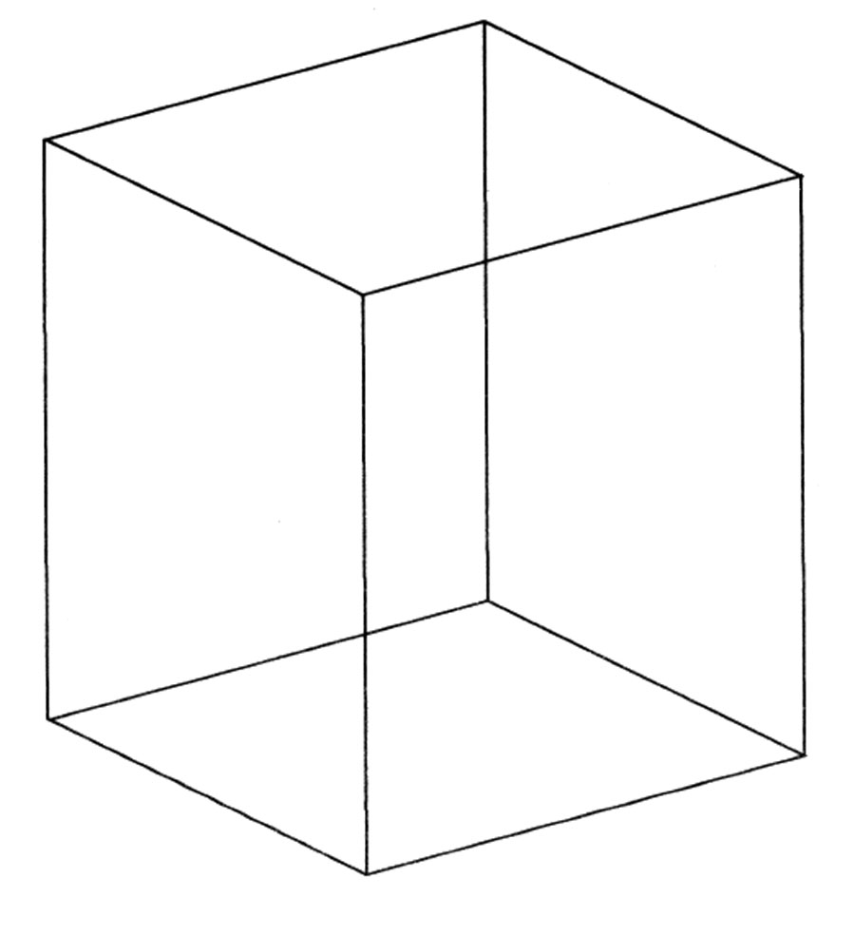  Какое это слово однозначное или многозначное  (подчеркните правильный ответ) | Прочитайте. Найдите и подчеркните в тексте значения слова ручка.  Друг мне подарил разноцветную ручку для письма. Я сидел в комнате и любовался ей. Вдруг кто-то дернул за дверную ручку и приоткрыл дверь. Страх овладел мной. Неожиданно показались детские ручки Настеньки. Эта была моя младшая сестра.  Какое это слово однозначное или многозначное  (подчеркните правильный ответ)

Прочитайте. Найдите и подчеркните в тексте значения слова ручка.  Друг мне подарил разноцветную ручку для письма. Я сидел в комнате и любовался ей. Вдруг кто-то дернул за дверную ручку и приоткрыл дверь. Страх овладел мной. Неожиданно показались детские ручки Настеньки. Эта была моя младшая сестра.  Какое это слово однозначное или многозначное  (подчеркните правильный ответ) | Прочитайте текст. Найдите и подчеркните в тексте значения слова куб.  Однажды мой старший брат принес домой геометрическую фигуру и сказал, что это куб. Мне стало интересно, что же такое куб. Я открыла словарь и прочитала, что куб- это геометрическая фигура, которая имеет много граней (многогранник). Я посчитала грани, и их оказалось шесть. Папа сказал, что раньше куб был мерой объема воды, а еще его любимая игра называется «Куб».  Какое это слово однозначное или многозначное  (подчеркните правильный ответ)
Толковый словарь  ЗА́ЯЦ  1. Небольшой, пугливый зверек отряда грызунов, с длинными задними ногами и длинными ушами. Заяц-русак.  2. Пассажир, не имеющий билета, или зритель, проникший без билета куда-либо. Ехать зайцем.  ЗОЛОТО́Й  1. Сделанный из золота. Золотой перстень.  2. Блестяще-желтый, цвета золота. Золотая осень.  3. Прекрасный, замечательный. Золотые руки .  МЕДВЕ́ДЬ  1. Крупное хищное, всеядное млекопитающее с большим грузным, покрытым густой шерстью телом и короткими ногами. Бурый медведь.  2. О крупном, сильном, но грузном и неуклюжем, неловком человеке.  NOTEBOOK  1.Блокнот, записная книжка.  2. Вид портативного компьютера(ноутбук).  РОССИЯ  Государство, расположенное на вocтoкe Eвpoпы и ceвepe Aзии. | Толковый словарь  ЗА́ЯЦ  1. Небольшой, пугливый зверек отряда грызунов, с длинными задними ногами и длинными ушами. Заяц-русак.  2. Пассажир, не имеющий билета, или зритель, проникший без билета куда-либо. Ехать зайцем.  ЗОЛОТО́Й  1. Сделанный из золота. Золотой перстень.  2. Блестяще-желтый, цвета золота. Золотая осень.  3. Прекрасный, замечательный. Золотые руки .  МЕДВЕ́ДЬ  1. Крупное хищное, всеядное млекопитающее с большим грузным, покрытым густой шерстью телом и короткими ногами. Бурый медведь.  2. О крупном, сильном, но грузном и неуклюжем, неловком человеке.  NOTEBOOK  1.Блокнот, записная книжка.  2. Вид портативного компьютера(ноутбук).  РОССИЯ  Государство, расположенное на вocтoкe Eвpoпы и ceвepe Aзии.

